Hoe om te gaan met een VKO-7 (combi) pakket

U heeft gekozen voor ons pakket VKO-7 (vakantieopvang 7 dagen). Dit betekent dat u tijdens de schoolweken 7 vakantiedagen in kunt zetten. De vakantiedagen in alle schoolvakanties staat uw kind aangemeld.
Omdat het bij dit productsoort soms wat ingewikkeld blijkt, zullen wij u hieronder proberen zo duidelijk mogelijk uit te leggen hoe dit productsoort in zijn werk gaat.
Bij de productsoort VKO-7 kunt u, binnen een kalenderjaar, 7 keer gebruik maken van de opvang dag, welke op contract staat. U kunt deze dagen inzetten in de schoolvakanties en voor studiedagen.
Start u later in het jaar, dan wordt het aantal dagen naar ratio berekend.
Na 1 november in een lopend jaar kan dit productsoort niet meer gestart worden.

Uw kind staat voor elke afgenomen contract dag in de schoolvakanties aangemeld.
Dus neemt u bijvoorbeeld op de maandag VKO-7 af, zal uw kind elke maandag in de schoolvakantie aangemeld staan in het Ouderportaal.
U mag contractueel 7 dagen inzetten. Dit betekent dat u uw kind 5 keer zult moeten afmelden in het Ouderportaal.
Meldt u uw kind minder dan 5 dagen af, dan zullen de teveel afgenomen opvangdagen na het aflopen van het lopende jaar in rekening gebracht worden.

Hoe meld u af?

Stap 1:
U opent de Ouderapp van Konnect

Stap 2:
Klik op ‘Afwezig melden’

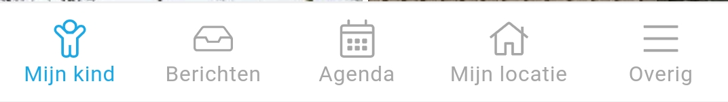

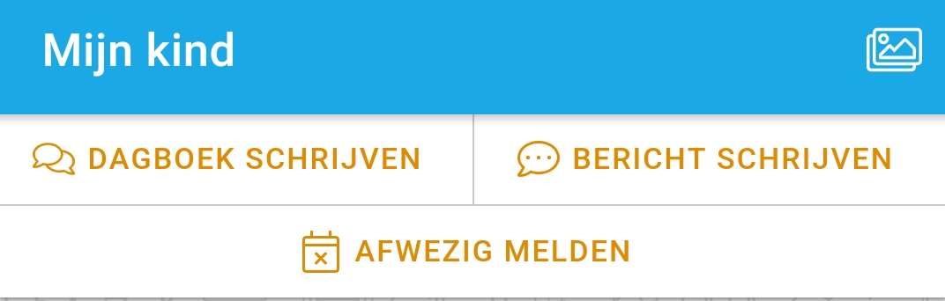

Stap 3:
Voer de datum in van de afwezigheid
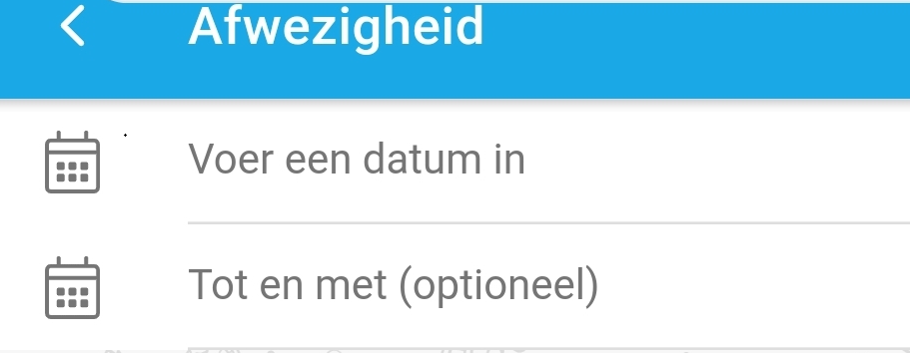

Stap 4:
Dien u aanvraag in

Wat heb ik nog tegoed?
In de app wordt gewerkt met een aantal af te melden uren.
Neemt u bijvoorbeeld 1 VKO-7 dag af, dan moet u uw kind 5 dagen afmelden. 1 dag telt 11 uren.
U zult per kalender jaar, per opvang dag dan ook een saldo van 55 af te melden contracturen ontvangen.
Neemt u bijvoorbeeld 3 dagen VKO-7 af, dan heeft u 165 af te melden uren (5x 11 uur x 3 dagen)

Waar zie ik dit in de ouderapp?
- Klik op ‘Overig’
- Ga naar: ‘Af te melden uren’
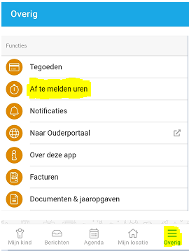

Onderstaand een voorbeeld van een kind met 1 dag VKO-7 op contract.
U ziet hier bij af te melden vakantiedagen 2021, 55 uren staan.
Voor het kind zijn reeds 2 dagen afgemeld. U ziet dit per datum in het overzicht staan.
Bij totaal ziet u hoeveel uren u nog moet afmelden om op 0 af te melden uren te komen.

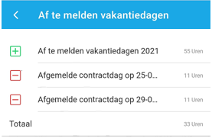

Ruilen met het productsoort VKO-7
- U kunt voor VKO-7 dagen een ruiling aanvragen naar een andere vakantie dag binnen het lopende kalenderjaar.
- U kunt een VKO-7 dag ruilen naar een studie (mid-)dag. U zet te allen tijde 11 uur in, ook als het een studiemiddag is
In beide gevallen zullen de pedagogisch medewerkers van de groep kijken naar de mogelijkheden en de aanvraag goed (of af) keuren.

